MAKROEKONOMICKÁ PROGNÓZA ČBA
Srpen 2025: ČBA zlepšila výhled na českou ekonomiku.
Růst o 2,1 % potvrzuje odolnost a mírně vyšší inflace vede k opatrnější ČNB.
Praha, 20. srpen 2025 – Prognostický panel České bankovní asociace (ČBA) sdružující hlavní ekonomy předních českých bank očekává silnější letošní růst tuzemské ekonomiky o 2,1 %, v příštím roce o 2 %. Prognóza tak působí optimističtěji než květnová predikce, která pro letošní rok počítala pouze s 1,7 %. Zlepšení přichází navzdory vyšším 15% americkým clům, která by měla zůstat v platnosti i v roce 2026. Do predikce se sice nadále výrazně propisuje dopad obchodních válek, které podle ankety ČBA v letech 2025 a 2026 ukousnou z českého HDP 0,6% bodu, ovšem méně než v květnovém konsensu s -0,8% body.
Lepší prognóza ČBA se opírá o: 1) silnější výhled na exportní aktivitu podpořený zahraniční poptávkou, která napomáhá vyvažovat negativní dopady z celních válek ve druhé polovině letošního roku, kdy pravděpodobně rovněž poleví efekt silnějších exportů do USA z důvodu předzásobení v předchozích kvartálech; 2) lepší počáteční stav ekonomiky (včetně očekávané mírné pozitivní revize HDP za druhé čtvrtletí) doprovázený i nepatrně silnější úrovní reálné mzdy. A to navzdory mírně vyšší predikci letošní 2,5% spotřebitelské inflace, která ovšem v roce 2026 s odhadovaným meziročním růstem 2,2 % směřuje blíže ke středu inflačního cíle centrální banky.
Prognóza ČBA proto nadále vyhlíží opatrné snížení úrokové sazby ČNB na 3,25 % v prvním čtvrtletí 2026, také díky silnější koruně a nižší úrokové sazbě ECB a měnové politice Fedu. Nicméně výhled na sazbu ČNB je o čtvrt procentního bodu vyšší než v květnové predikci. To společně se stabilním výhledem na nižší sazbu ECB a na robustnější exportní aktivitu vede k očekávání mírně silnější koruny vůči euru (24,6 na konci roku 2026). Zvážíme-li rozptyl prognóz růstu české ekonomiky a spotřebitelských cen mezi panelisty a jejich pohled na měnovou politiku ČNB, lze konstatovat, že výhled na úrokovou sazbu ČNB je spojen s rizikem nepatrně většího snížení na 3 % v roce 2026 než s jejich stabilitou na 3,5% úrovni.
Ovšem na druhou stranu prognóza ČBA předpokládá stabilizaci veřejných deficitů lehce nad dvěma procenty HDP, což bude vyžadovat dodatečné úspory. Případné výraznější uvolnění fiskální politiky po letošních volbách, s tím spojené vyšší inflační tlaky kvůli silnějšímu růstu ekonomiky, tak naopak představuje opačné riziko pro výhled na úrokovou sazbu ČNB. Solidní a rezistentní růstová trajektorie české ekonomiky vede v letošním roce k částečnému zlepšení jejího postcovidového oživení ve střední Evropě. To navíc v české ekonomice nyní probíhá s nižší inflací, nižšími úroky a menším fiskálním deficitem. Prognóza předjímá mírnější zpomalení úvěrové dynamiky se strukturou odrážející složení růstu české ekonomiky.
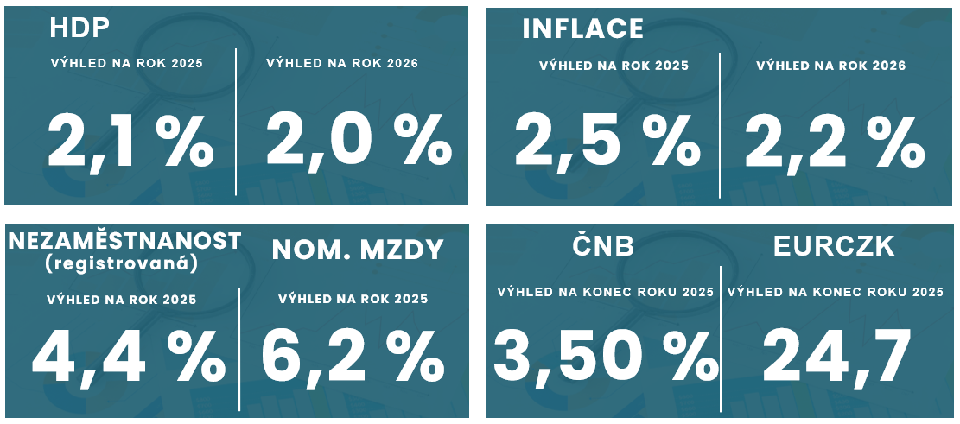
Anketa ČBA: Vyšší 15% americká cla sníží v letech 2025 až 2026 české HDP o 0,6% bodu. Jelikož obchodní války Trumpovy administrativy doznaly dalšího vývoje, opět jsme se na toto téma zaměřili v naší anketě mezi panelisty prognózy.
Za prvé, konsensus předpokládá americká cla na evropské dovozy v roce 2026 na průměrné úrovni okolo 15 % (a výše pro vybrané segmenty: ocel, hliník, případně farmacie). Pouze necelá čtvrtina respondentů očekává pozitivní vývoj ve vyjednávání snižující efektivní sazbu na 10 %. V květnu byl konsensuální předpoklad 12% efektivního cla.
Za druhé, během let 2025 a 2026 zpomalí celní války reálný růst české ekonomiky celkově o 0,6% bodu, přičemž polovina odpovědí se pohybuje v rozmezí -0,5 až -0,75% bodu. Tento odhad je mírnější než květnových -0,8% bodu navzdory vyšší celkové celní sazbě díky nižším clům na automobily.
Za třetí, pouze čtvrtina respondentů (v květnu to byla polovina) předpokládá dodatečný desinflační tlak na české ceny z americko-čínských obchodních válek, do čehož se pravděpodobně promítá deeskalace celních válek i na této frontě.
Americká cla přináší nejistotu do síly oživení české ekonomiky ve druhém letošním pololetí
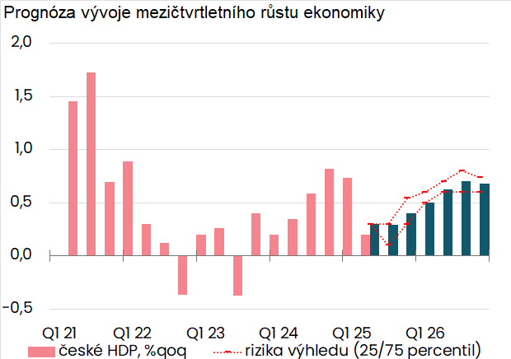
Pramen: Prognóza ČBA
Výhled zůstává opředen nejistotami
První nejistotou zůstává dopad celních válek na českou ekonomiku. To se zvláště promítá do mírnějšího očekávaného oživení ekonomiky, a to především ve druhé polovině letošního roku (v průměru o 0,35 % mezikvartálně), které je spjato s nejvyšší mírou nejistoty. Na druhou stranu na horizontu predikce předpokládáme stabilizaci výhledu na růst české ekonomiky o 0,7 % mezikvartálně ve druhé polovině roku 2026. Nejistota síly oživení ekonomiky v letošním druhém pololetí může zamíchat kartami ohledně návratu spotřebitelské inflace k cíli v roce 2026, a to oběma směry. To by se projevilo (ovšem pravděpodobně asymetricky) i do odlišného nastavení úrokové politiky ČNB (dodatečné snížení úrokové sazby vs. více jestřábí komunikace). Mezi nejistoty vnějšího prostředí lze nadále zařadit i německý fiskální balíček, jeho realizaci a dopad na českou ekonomiku.
Druhá nejistota odráží nejasný dopad podzimních voleb do Poslanecké sněmovny, jelikož současný výhled předpokládá stabilizaci vládního deficitu navzdory vyšším výdajům na obranu a investicím do jaderné energetiky. To implikuje pokračující tlak na úspory v rozpočtu, které budou nutné i s ohledem na dluhovou brzdu. Predikce je tak spojena s rizikem více uvolněné fiskální politiky s dopady na růst, inflaci, úroky a měnový kurz.
Michal Skořepa, makroekonomický analytik České spořitelny:
„Náš panel očekává setrvání deficitu veřejných financí v tomto i příštím roce mírně nad dvěma procenty HDP a jen velmi pozvolné zvyšování míry zadlužení Česka směrem k hladině 45 procent HDP. V tomto smyslu tak předpokládá, že vláda vzešlá z blížících se parlamentních voleb nezavede českou fiskální politiku na zřetelně neudržitelnou cestu.“
Další nejistotu představují nové emisní povolenky ETS2 s potenciálem výrazně a strukturálně ovlivnit inflační vývoj po roce 2026 s asymetrickým dopadem na měnovou politiku. Česká národní banka předpokládá, že oproti scénáři, kdy by tržní cena ETS2 dosáhla limitní, inflačně upravené ceny 57 eur za tunu CO2 s plným promítnutím do meziročního růstu českých spotřebitelský cen, bude dopad do těchto cen ve skutečnosti poloviční, a to ve výši 0,6% bodu (z čehož 0,15% bodu je sekundární dopad relevantní pro měnovou politiku, i když v zanedbatelném rozsahu cca +0,1% bodu na úrokovou sazbu).
Česká ekonomika
Mírně vyšší inflace při mírně příznivější trajektorii průměrné reálné mzdy. V základním scénáři počítáme v letošním roce s mírným zrychlením růstu spotřebitelských cen na 2,5 % meziročně kvůli vyšším cenám potravin, ale i silnějšímu tempu jádrové inflace. Zde se promítají jak vyšší ceny nemovitostí, tak stále silnější dynamika cen ve službách (což odráží jak strukturální změny, tak konvergenci české ekonomiky). Ovšem pro rok 2026 stále vyhlížíme 2,2% růst spotřebitelské inflace ovšem s mírně vyšší 2,4% dynamikou jádrového segmentu. Nominální růst průměrné mzdy v letošním roce pravděpodobně zmírní o jeden procentní bod na 6,2 % a v příštím roce lehce pod 5 %, což je mírně lepší výhled v porovnání s květnem a nadále tak může být lehce proinflační. Ve výsledku v podstatě neměníme růst reálné mzdy o 3,6 % a 2,6 % ovšem po silnějším 4,7 % růstu v loňském roce, což je tedy rovněž o něco příznivější trajektorie než v květnovém výhledu. Dle současné prognózy se tak výše reálné hrubé mzdy navrátí na předcovidovou úroveň roku 2019 až v průběhu příštího roku (disponibilní důchod českých domácností je již nad touto úrovní). Ovšem reálná mzda své doposud nejvyšší úrovně z roku 2021 dosáhne nejdříve až v roce 2027.
Petr Dufek, hlavní ekonom Banky Creditas:
„Růst české ekonomiky se v letošním i příštím roce primárně odvíjí od spotřeby domácností. Tolik potřebné investice nutné k budování potenciálu české ekonomiky ve stále konkurenčnějším mezinárodním obchodě, se začnou projevovat nejdříve až v příštím roce.“
Robustnější exporty, stabilní výhled na silnější spotřebu, mírné oživení investic. Zhoršení registrované míry nezaměstnanosti na sezonně očištěných letních 4,5 % odráží jak strukturální (pokračující pokles zaměstnanosti v průmyslu), tak pravděpodobně již i cyklický vývoj v ekonomice. Na druhou stranu rostoucí zaměstnanost v národních účtech naznačuje, že strukturální změny pravděpodobně stále hrají v tomto procesu výraznější úlohu. Nicméně i tento vývoj brání lepšímu výhledu na spotřebu českých domácností, která ale i tak s přibližně 2,5% nárůstem v letošním a příštím roce zůstává tahounem zvyšování českého HDP.
Ovšem srpnové zlepšení prognózy ČBA odráží především silnější exportní aktivitu v letošním roce a také mírné zlepšení fixních investic v roce příštím. Stále slabý výhled na oživení fixních investic navzdory relativně solidnímu využití výrobních kapacit reflektuje horší konkurenceschopnost, ale i větší nejistotu střednědobého výhledu na českou ekonomiku v důsledku strukturálních změn (například přechod na elektromobilitu, vyšší ceny energií, jakož i nejisté dopady energetické/klimatické politiky). Ve výsledku je to spojeno s nejistotou a prodlužováním doby návratnosti fixních investic. Tento vývoj pak podkopává potenciál české ekonomiky kvůli chybějícím novým konkurenceschopnějším výrobním kapacitám, které by výrazněji uvolnily napětí na trhu práce, a to žádaným způsobem – tedy skrze vyšší produktivitu při stejném či vyšším mzdovém růstu.
Jaromír Šindel, hlavní ekonom České bankovní asociace:
„Pro druhou polovinu roku 2026 předpokládáme stabilizaci růstu české ekonomiky o 0,7 % mezikvartálně, což otevírá cestu k silnějšímu meziročnímu růstu české ekonomiky v roce 2027, a to blíže ke třem procentům než ke dvěma jako v roce 2026.“

Mírnější zpomalení úvěrové dynamiky se strukturou stále odrážející složení růstu ekonomiky
Celkově by klientské úvěry měly pouze neznatelně zmírnit svůj růst lehce pod 6 %. Růst bankovních úvěrů domácnostem by měl v letošním a příštím roce posílit k 6,5 % po téměř 5% růstu v loňském roce. Jedná se o silnější dynamiku, než jsme předjímali na jaře, což odráží oživení hypoteční aktivity. Ovšem úvěry podnikům by měly v roce 2025 svoji dynamiku mírně zvolnit k 5,5 % z loňského 7,6% meziročního růstu. Ale i zde se jedná o zlepšení výhledu v reakci na robustnější ekonomický a exportní výkon české ekonomiky, což se již odrazilo v oživení nových úvěrů podnikům ve druhém letošním čtvrtletí. Tato čísla potvrzují změnu struktury úvěrové produkce, což potvrzují i dostupná čísla o nových úvěrech za první pololetí letošního roku. Ovšem struktura úvěrového vývoje reflektuje složení růstu ekonomiky. Tedy relativně silněji rostoucí spotřebu v porovnání s investicemi a dále silnější realitní trh a stavebnictví.
Letos a v příštím roce čekáme zpomalení růstu vkladů, a to nepatrně pod 5 % v roce 2026 po téměř 7,5% růstu v loňském roce. A to v reakci na mírnější růst korporátních úvěrů, pokles úrokové sazby, relativní oživení portfoliových investic domácností namísto spoření a rovněž předpokládanou nižší míru úspor domácností.

Výhled české ekonomiky v grafech:
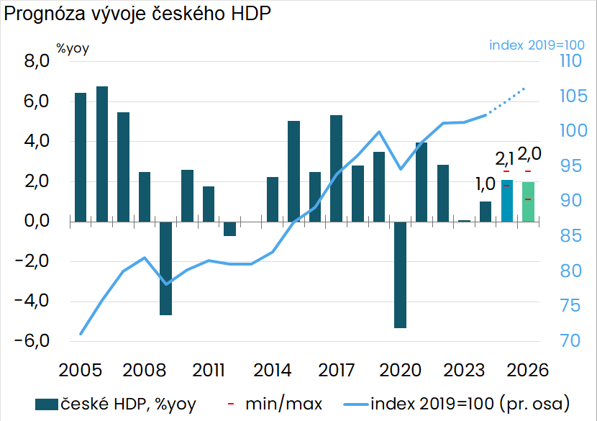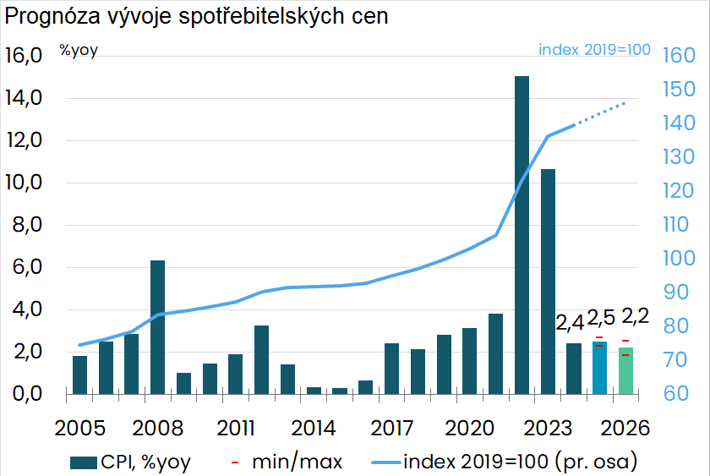
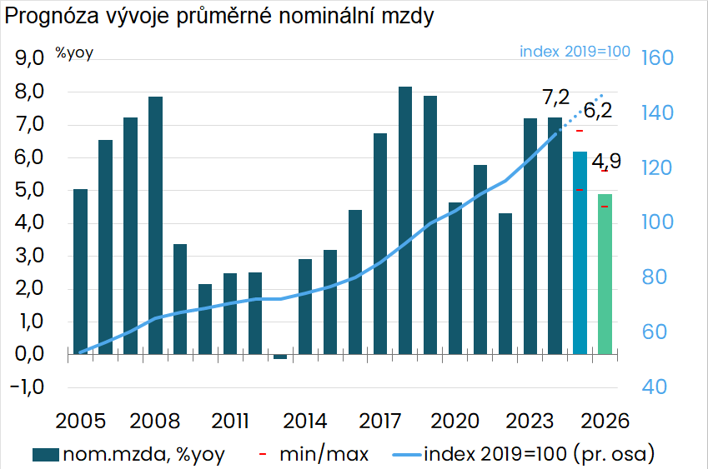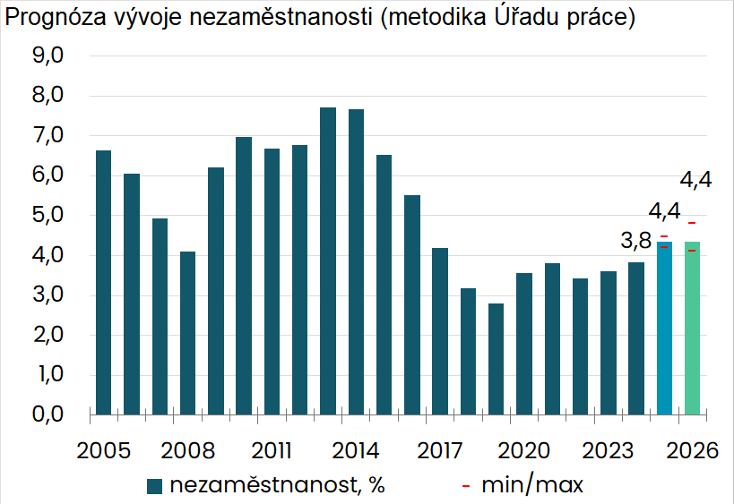
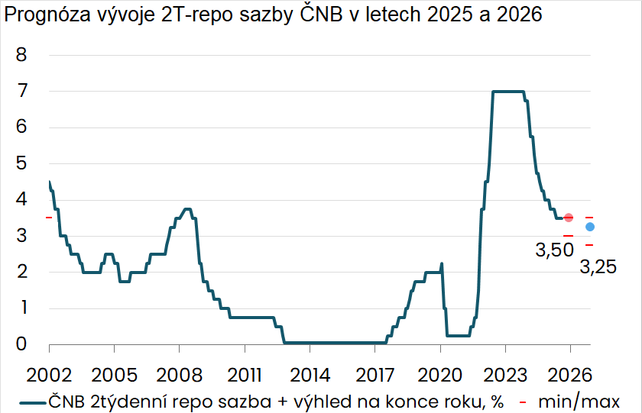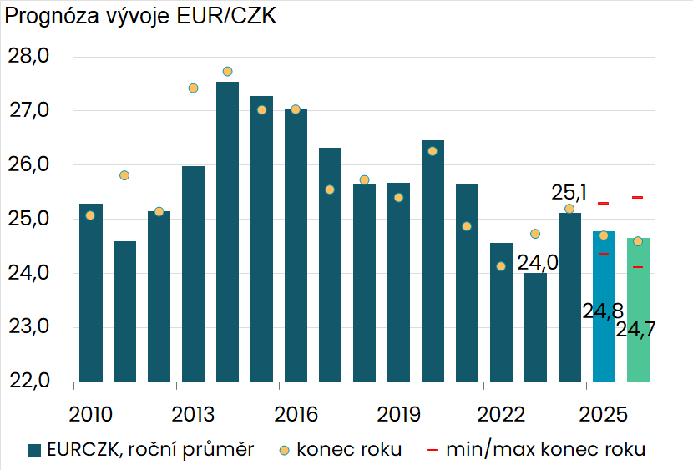
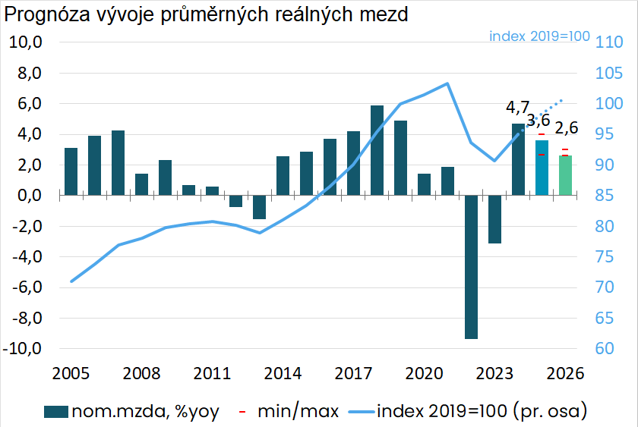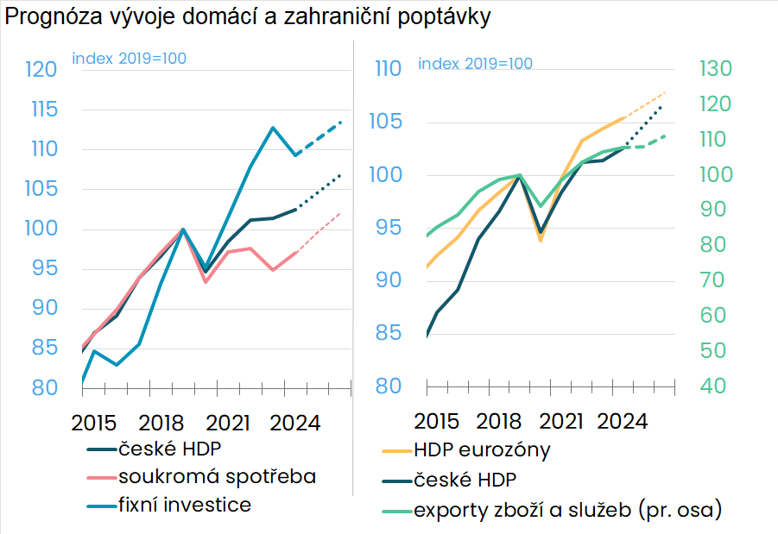
Pramen: ČSÚ, ČNB, Úřad práce, LSEG, Prognóza ČBA

Zdroj: ČNB, ČBA (sezónní očištění)

Makroekonomická Prognóza ČBA v číslech:
Ukazatel | 2024 | 2025 | 2026 |  | vs. předchozí výhled
Ukazatel |  |  |  |  |  | 2025 | 2026
Růst reálného HDP (%) | 1,1 | 2,1 | 2,0 |  |  | (0,4) | (0)
Růst spotřeby domácností (%) | 2,2 | 2,6 | 2,4 |  |  | (-0,2) | (0)
Růst vládní spotřeby (%) | 3,2 | 1,9 | 1,8 |  |  | (-0,1) | (0,3)
Růst investic (bez zásob, %) | -3,1 | 0,2 | 2,8 |  |  | (0,2) | (0,2)
Růst vývozů (%) | 1,1 | 2,3 | 2,7 |  |  | (1,1) | (-0,3)
Růst dovozů (%) | 0,2 | 2,7 | 3,1 |  |  | (1) | (0,1)
Míra inflace: CPI (%) průměr | 2,4 | 2,5 | 2,2 |  |  | (0,2) | (0,1)
Míra inflace: CPI (%) konec roku | 2,9 | 2,6 | 2,2 |  |  | (0,6) | (0,1)
Jádrová inflace CPI (%) průměr | 2,5 | 2,7 | 2,4 |  |  | (0,2) | (0,1)
Podíl nezaměstnaných osob (MPSV): průměr (%) | 3,8 | 4,4 | 4,4 |  |  | (0,2) | (0,3)
Průměrná nominální mzda (růst v %) | 7,2 | 6,2 | 4,9 |  |  | (0,4) | (0,2)
Průměrná reálná mzda (%) | 4,7 | 3,6 | 2,6 |  |  | (0,2) | (0,1)
Vládní deficit/přebytek (% HDP) | -2,2 | -2,3 | -2,3 |  |  | (-0,1) | (-0,1)
Vládní dluh (% HDP) | 43,3 | 44,1 | 44,7 |  |  | (-0,2) | (0)
Základní sazba ČNB 2T REPO (%): konec období | 4,00 | 3,50 | 3,25 |  |  | (0,25) | (0,25)
3M-PRIBOR (%): průměr | 5,0 | 3,5 | 3,3 |  |  | (0) | (0,2)
Výnos 10letého vládního dluhopisu (%): průměr | 4,0 | 4,2 | 4,1 |  |  | (0,2) | (0,3)
Základní sazba ECB (%): konec období | 3,15 | 1,90 | 1,90 |  |  | (0) | (0)
Kurz CZK/EUR: průměr | 25,1 | 24,8 | 24,7 |  |  | (-0,2) | (-0,2)
Kurz CZK/EUR: konec roku | 25,2 | 24,7 | 24,6 |  |  | (-0,2) | (-0,1)
Růst reálného HDP v eurozóně (%) | 0,9 | 1,2 | 1,1 |  |  | (0,3) | (0,1)
Ceny ropy (USD za barel): brent průměr | 80 | 68 | 65 |  |  | (2,6) | (0)
Růst bankovních úvěrů klientských (%) | 6,1 | 5,9 | 5,9 |  |  | (0,4) | (0,8)
Růst bankovních úvěrů domácnostem (%) | 4,9 | 6,6 | 6,4 |  |  | (0,9) | (0,7)
Růst bankovních úvěrů (nefinančním) podnikům (%) | 7,6 | 5,4 | 5,6 |  |  | (0,7) | (1,1)
Růst bankovních vkladů klientských celkem (%) | 7,4 | 4,9 | 4,8 |  |  | (0) | (0,1)

Nejistota globálního vývoje přetrvává
V letošním a příštím roce opět čekáme pouze pozvolný, ale stále křehký růst ekonomiky eurozóny o 1,2 % a 1,1 % meziročně, což je o 0,4% bodu silnější výkon než v jarní prognóze. To se pozitivně odráží v lepším výhledu na české exporty, také díky zakomponování německého fiskálního balíčku do výhledu (ovšem s dopady až od roku 2026), ale i díky menším americkým clům na evropský automobilový průmysl, což má pozitivní dopad na hlavní české obchodní partnery – Německo a Slovensko.
Navzdory výhledu na silnější ekonomický růst v eurozóně stále v letošním roce předpokládáme další snížení úrokové depozitní sazby ECB na 1,75 % ze současných 2 %. To by mělo být doprovázeno rovněž uvolněním měnové politiky amerického Fedu. Ačkoliv čekáme mírně vyšší ceny ropy v roce 2025 než v minulém výhledu, tak dopad na českou inflaci bude více než tlumen silnější korunou vůči americkému dolaru.
Solidní a rezistentní růstová trajektorie české ekonomiky částečně tlumí mezinárodní regionální rozdíly, navíc s nižší inflací, nižšími úroky a menším fiskálním deficitem a dluhem.
V rámci post-covidového oživení pokračuje česká ekonomika v silnějších tempech růstu v porovnání s Německem a s ohledem na konsensuální výhled na německou ekonomiku byl měl kumulativní rozdíl v růstech od roku 2020 narůst v příštím roce na 5 %. Zároveň by česká ekonomika měla v roce 2026 téměř uzavřít svoji nižší výkonnost ve srovnání s eurozónou (kumulativní rozdíl se sníží na -0,5 %) a i zmírnit slabší výkonnost vůči slovenské ekonomice (kumulativně na -4 %). Obdobně v letošním roce asi i vůči maďarské ekonomice, ale má se za to, že tamní parlamentní volby na jaře 2026 částečně zvrátí toto zlepšení na -3,3 % z pohledu české ekonomiky. Ta ovšem bude asi i nadále výrazněji ztrácet vůči postcovidovému oživení polské ekonomiky, a to kumulativně téměř 12 % v roce 2026.
Zbylé ekonomiky Visegrádu v letošním a příštím roce v průměru překonají růst české ekonomiky o 0,2% bodu a v případě spotřeby domácností o 0,6% bodu. To odráží i impuls z výraznějších deficitů vládních rozpočtů, které v těchto letech u Visegrádských sousedů překonají 3% laťku v průměru o více než 2 % HDP, zatímco český deficit by měl být o 0,7% bodu lepší než 3% hranice. Zároveň v letošním roce vyhlížíme český vládní dluh na necelých 45 % HDP, zatímco ve zbytku Visegrádu očekává Evropská komise tamní vládní zadluženost v průměru o 4 % body nad 60% úrovní dluhu (Maďarsko 74 %, Slovensko 60 %, Polsko 58 %). To vše se pravděpodobně odehraje za cenu vyšší spotřebitelské inflace, a to o 1,2% bodu nad cílem centrálních bank ve zbylých státech Visegrádu, zatímco v ČR o 0,5% bodu. Ne náhodou jsou úroky centrálních bank v regionu vyšší (Polsko 5,25 %, Maďarsko 6,5 %) než v české ekonomice (3,5 %).

Pramen: Eurostat, Consensus Economics, ČNB, Prognóza ČBA Pramen: Eurostat, Consensus Economics, ČNB, Prognóza ČBA

O prognóze ČBA
Tato prognóza vznikla na základě příspěvků analytiků 8 členských bank ČBA: Petr Dufek (hlavní ekonom, Banka CREDITAS), Jan Bureš (hlavní ekonom Patria Finance), Petr Gapko (hlavní ekonom, MONETA Money Bank), Helena Horská a Martin Kron (ekonomický výzkum Raiffeisenbank), Piotr Kalisz (hlavní ekonom Citibank), Michal Skořepa (makroekonomický analytik České spořitelny), Pavel Sobíšek (hlavní ekonom, UniCredit Bank) a Jan Vejmělek a Martin Gürtler (ekonomický výzkum Komerční banky a David Havrlant (hlavní ekonom ING). Za ČBA se na tvorbě prognózy podílel její hlavní ekonom Jaromír Šindel.

O České bankovní asociaci  Česká bankovní asociace (ČBA) je dobrovolné sdružení 33 bank působících v České republice a reprezentuje tak 99 % trhu. Již 30 let podporuje nejen rozvoj bankovního sektoru, ale i celé ekonomiky a všeobecné finanční gramotnosti. ČBA je členem Evropské bankovní federace (EBF).  Více informací na www.cbaonline.cz. | Dotazy posílejte na  radek.salsa@cbaonline.cz

